**시스템 프로그래밍**

**2 Pass Assembler**

프로젝트 보고서

소프트웨어학과

2013080025

명제석

<소스 코드>

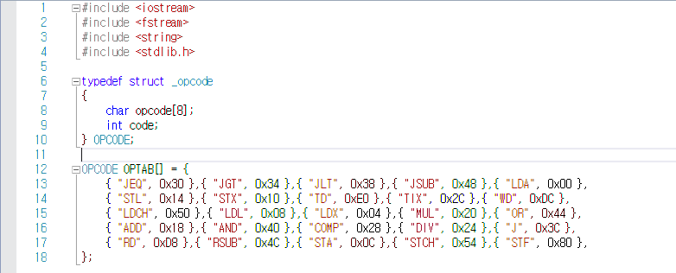optap.h

PASS1.cpp

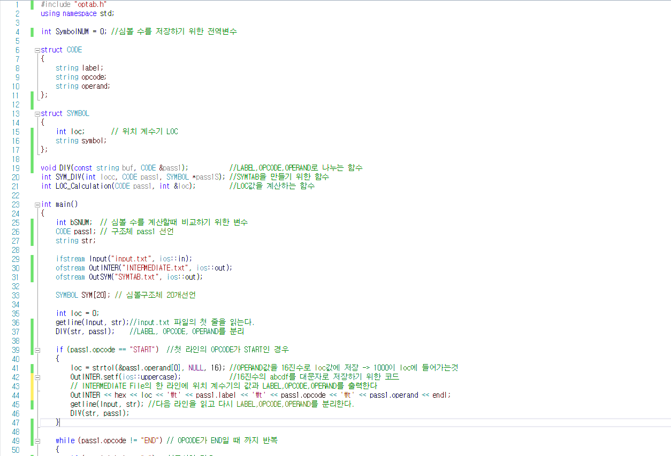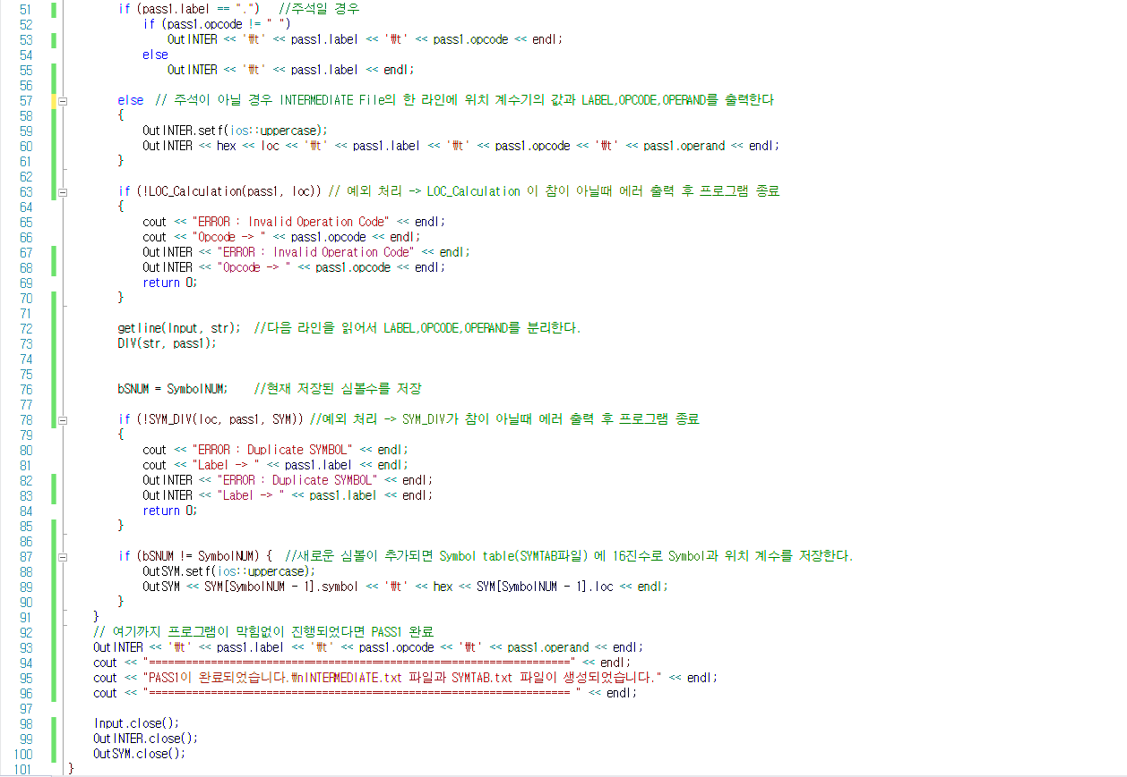

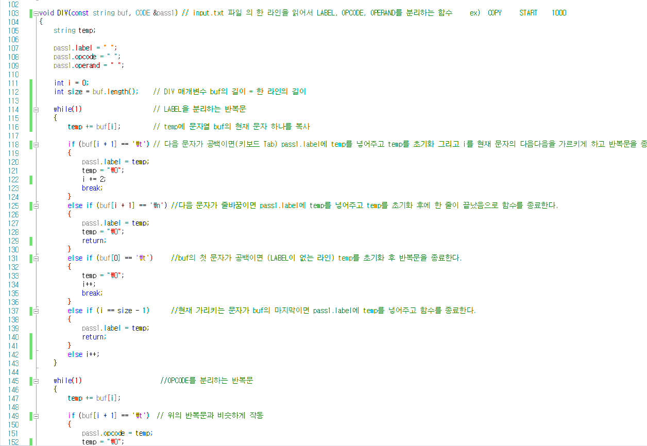

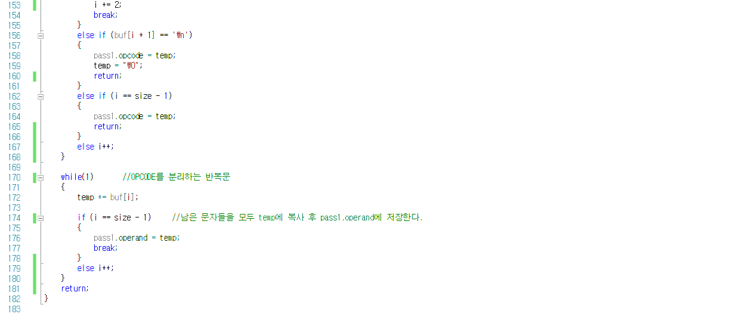

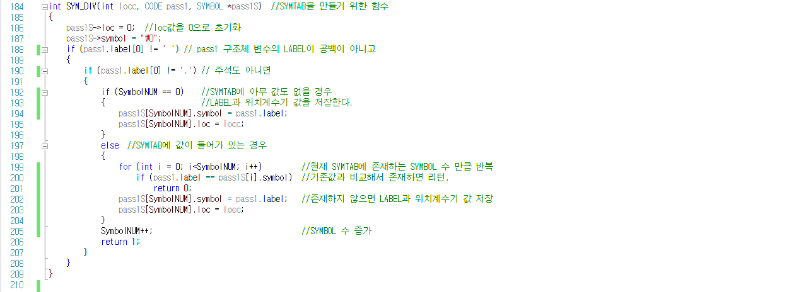

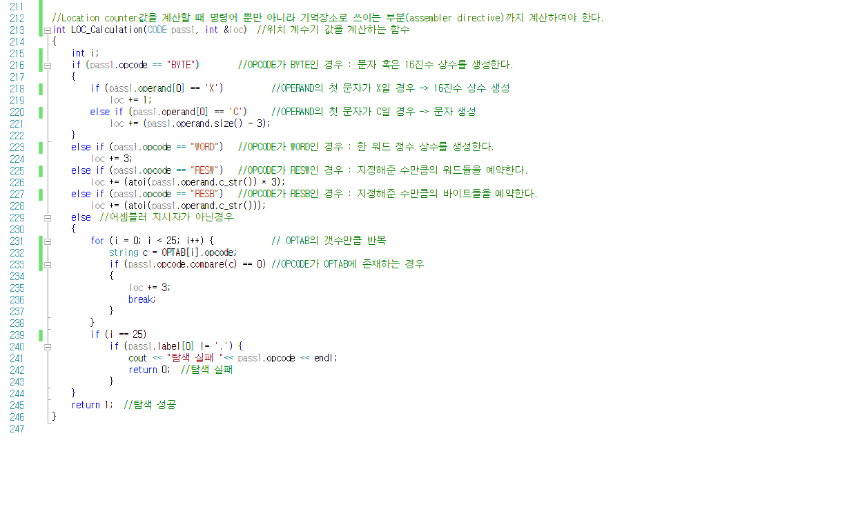

PASS2.cpp

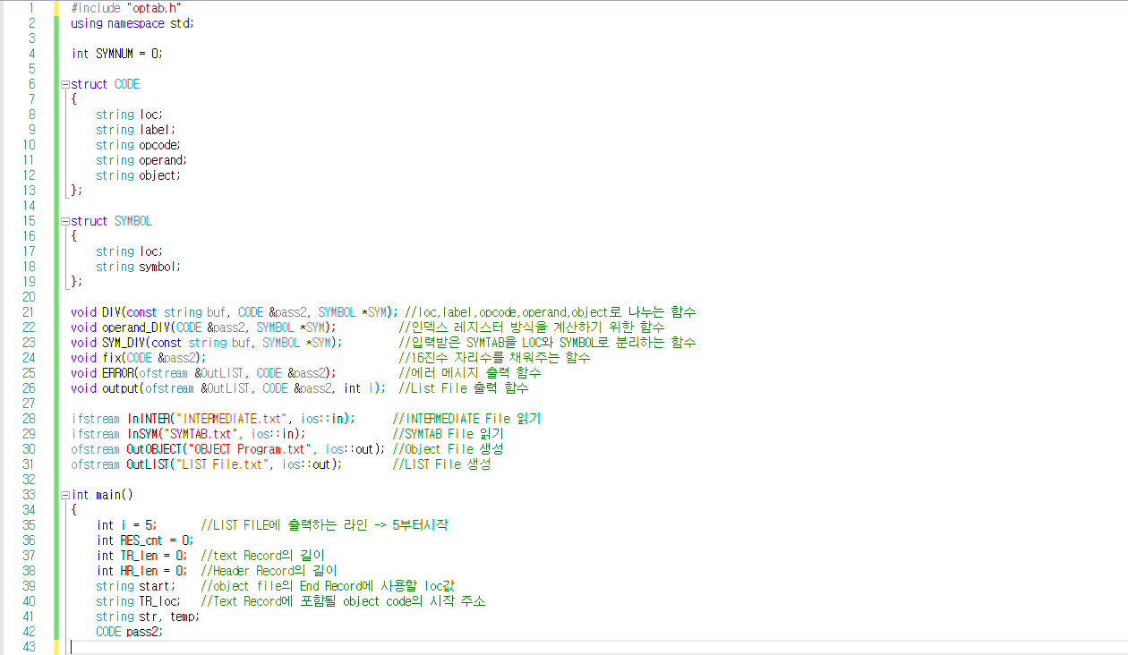

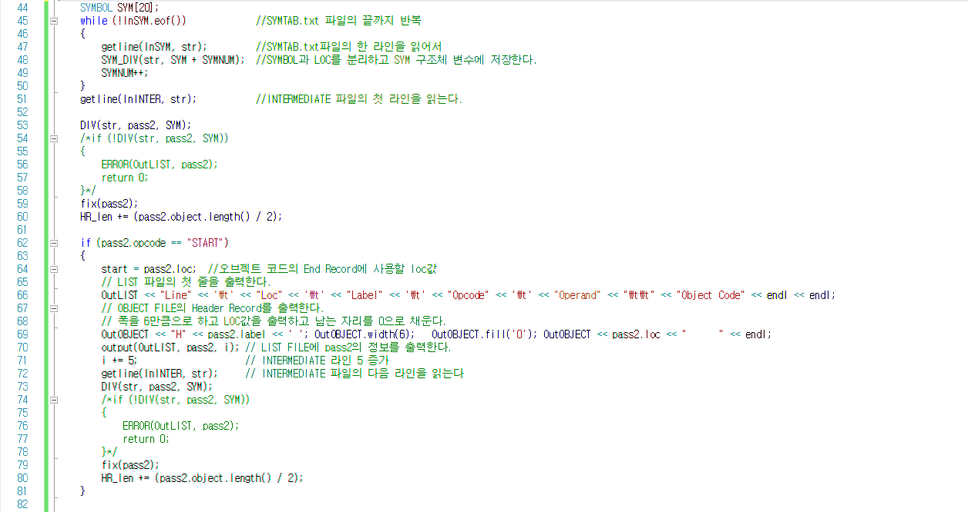

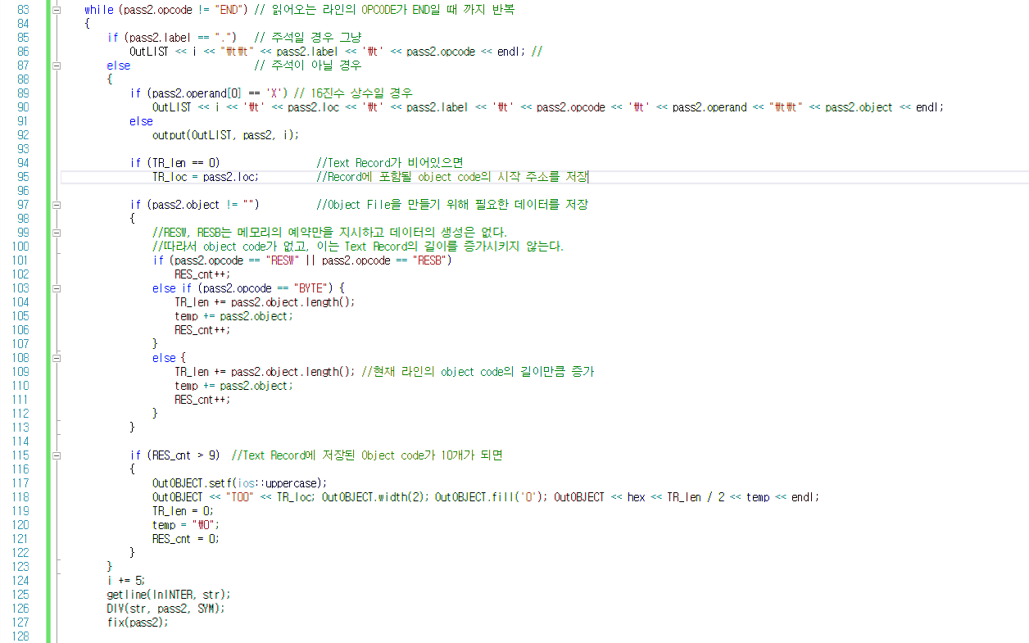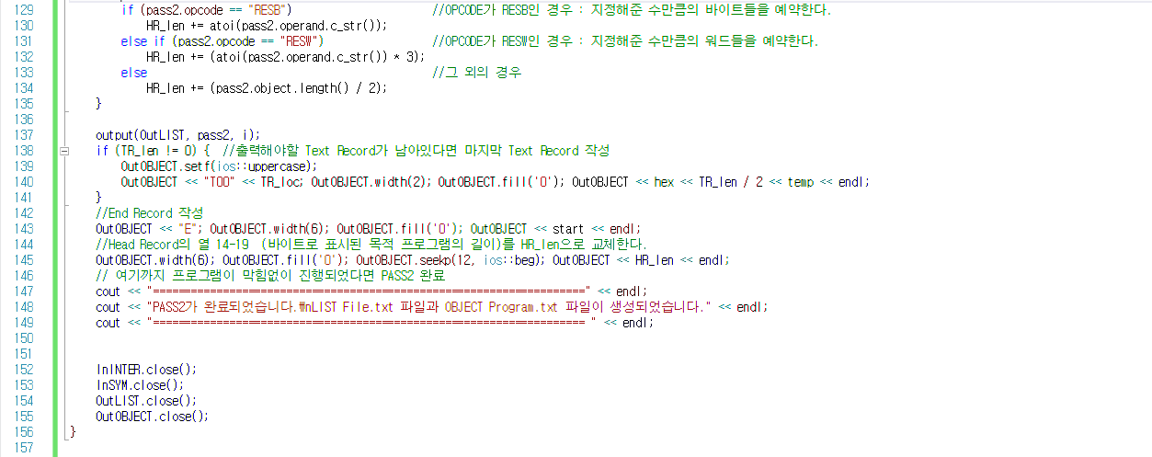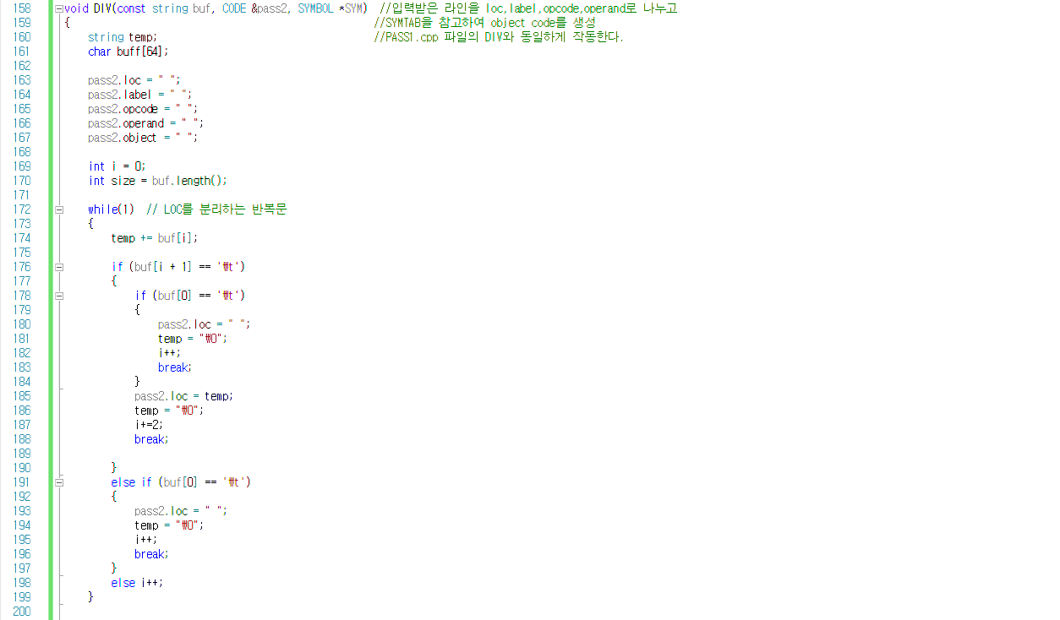

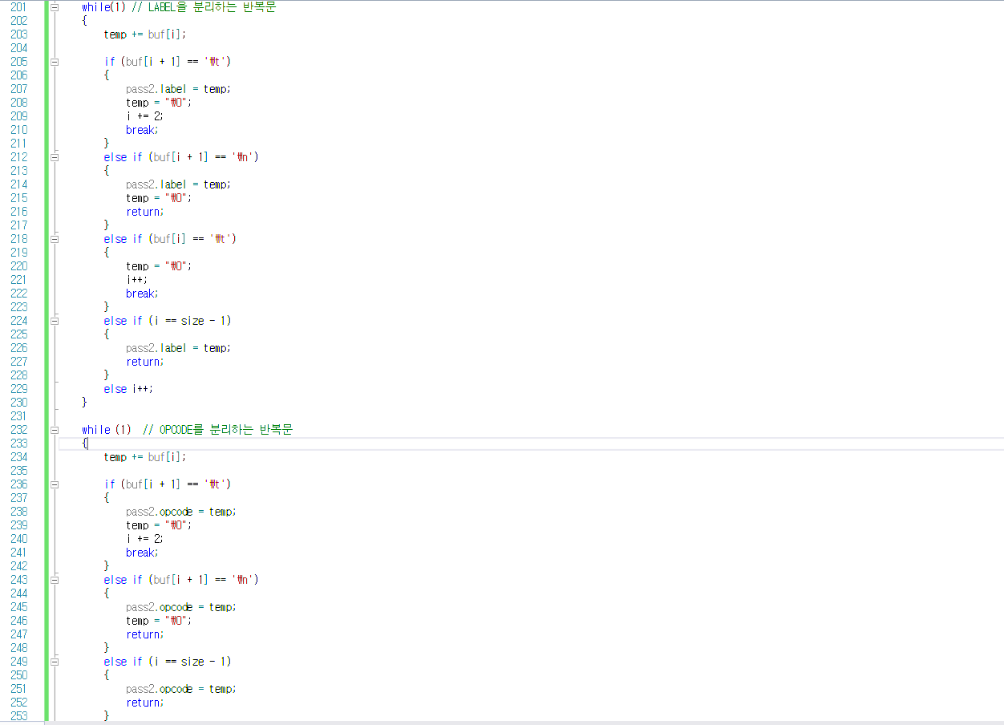

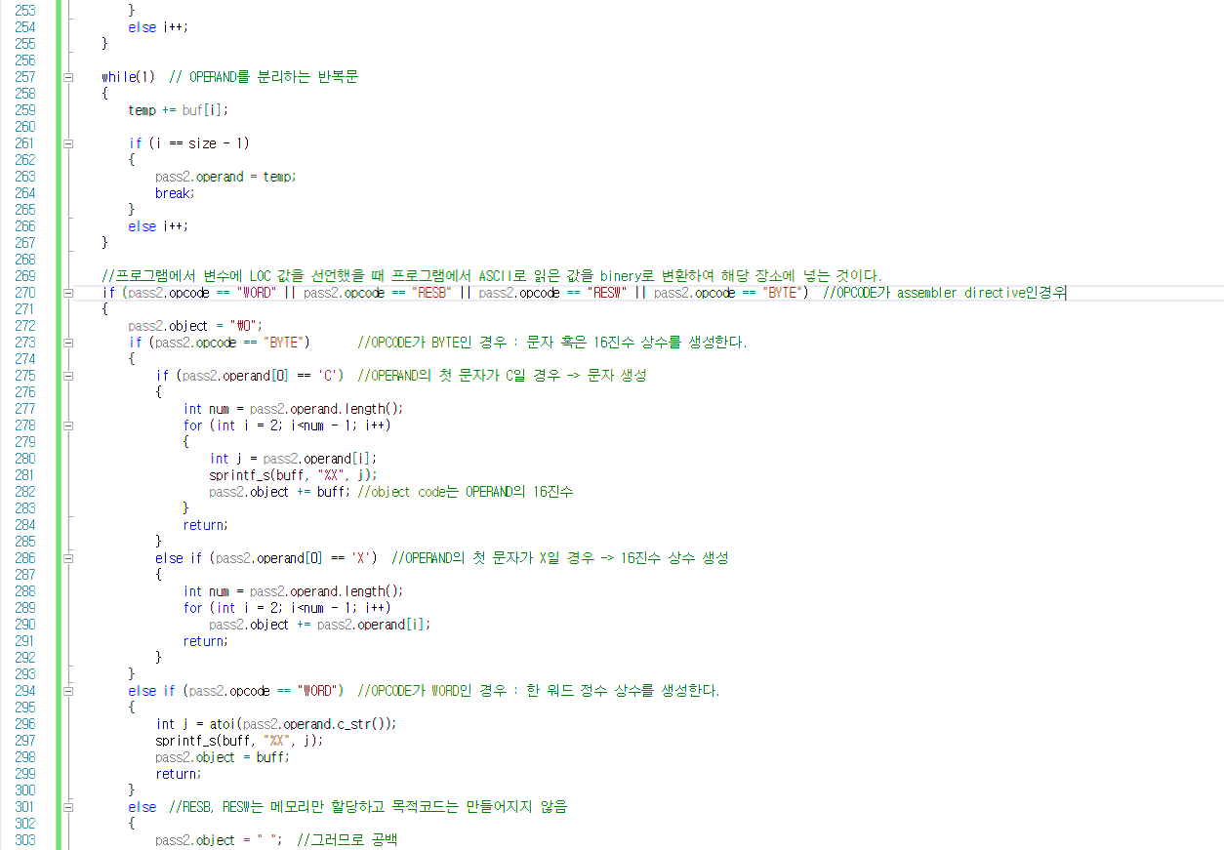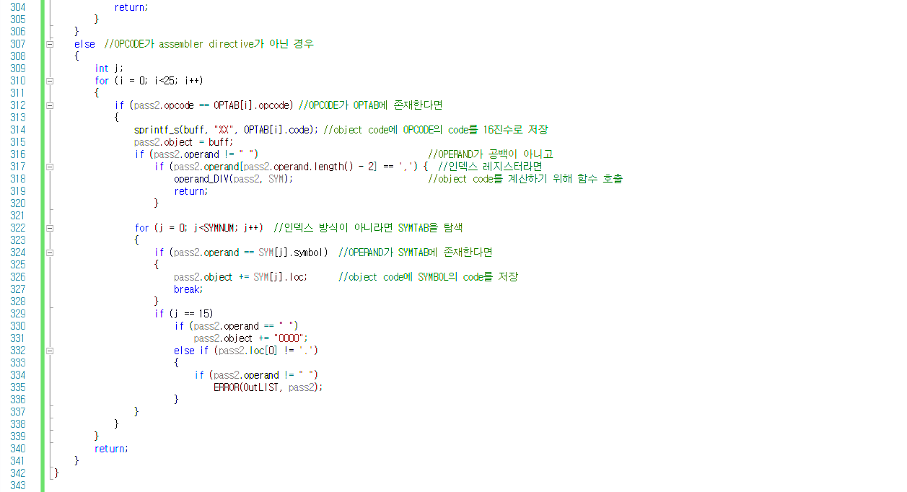

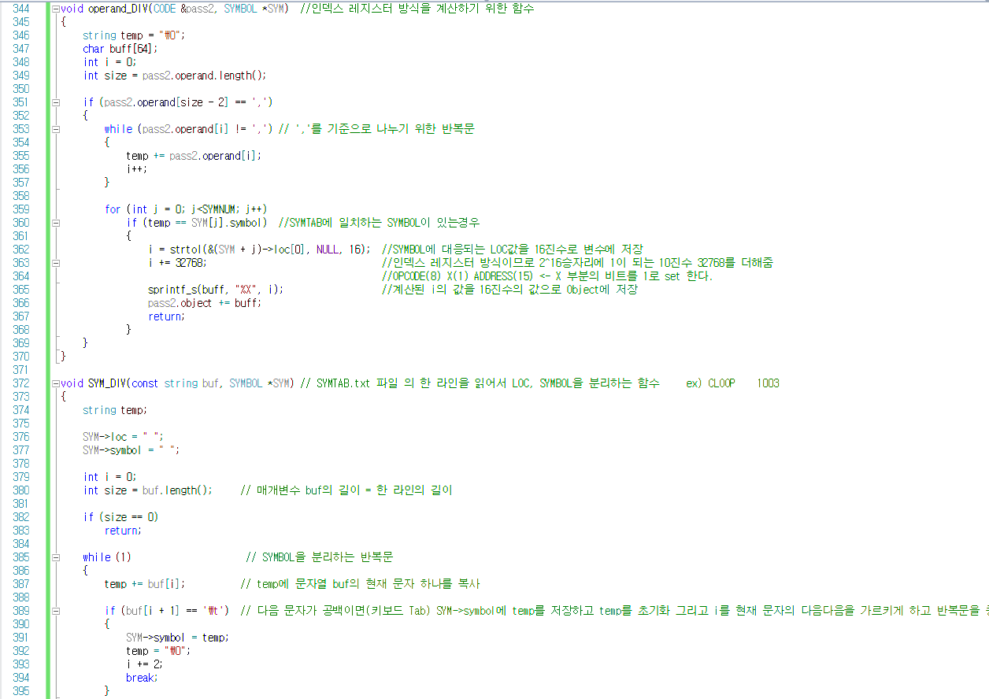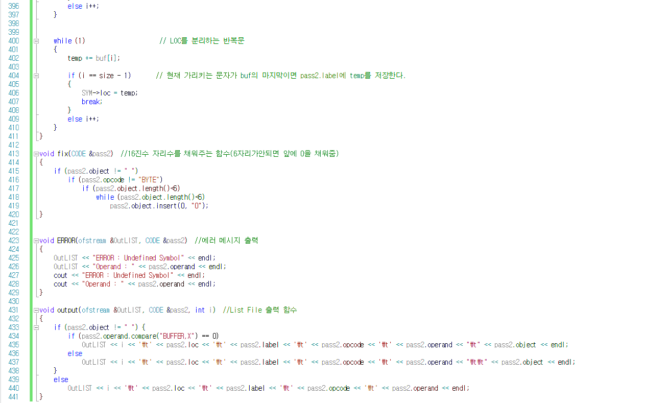

프로그램 설명

2 PASS ASSEMBLER를 C++로 구현하였습니다.

실행 조건은 소스 폴더에 input.txt 파일을 추가하는 것입니다.

Input.txt 파일은 교재(번역본) 58페이지를 참조하였습니다.

PASS 1과 PASS 2를 따로 구현했습니다.

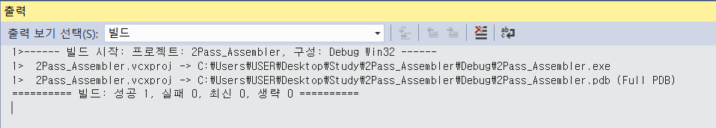

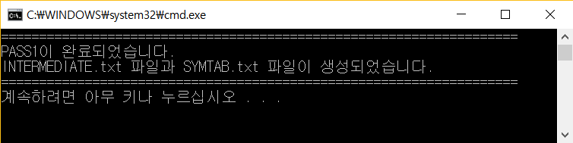

우선 PASS1.cpp 를 실행하면 중간 파일인

INTERMEDIATE.txt와 SYMTAB.txt 파일이 생성됩니다.

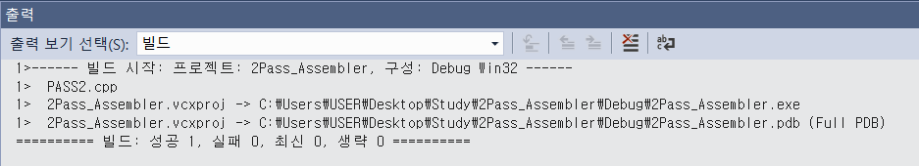

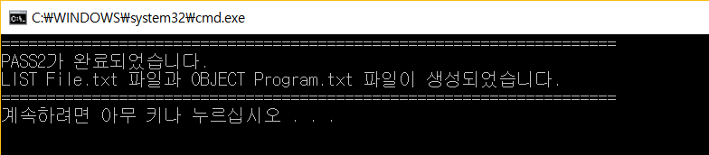

이후 PASS2.cpp 를 실행하면 최종 목표인

OBJECT Program.txt와 LIST File.txt가 생성됩니다.

Input.txt

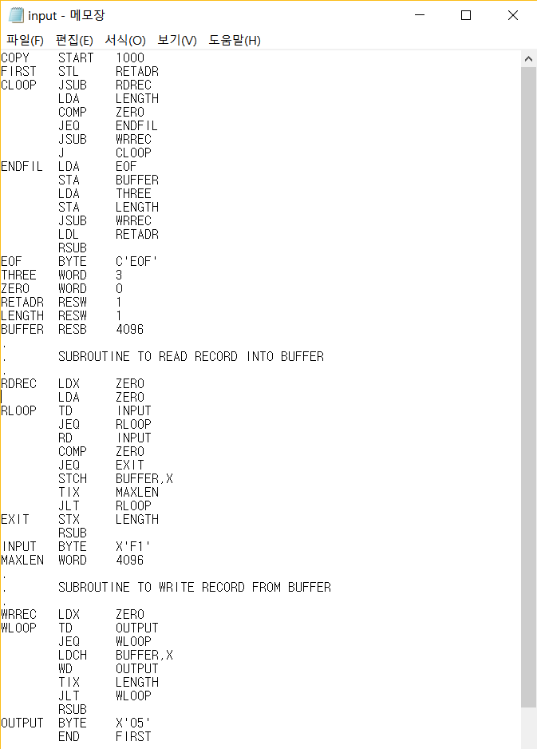

INTERMEDIATE.txt

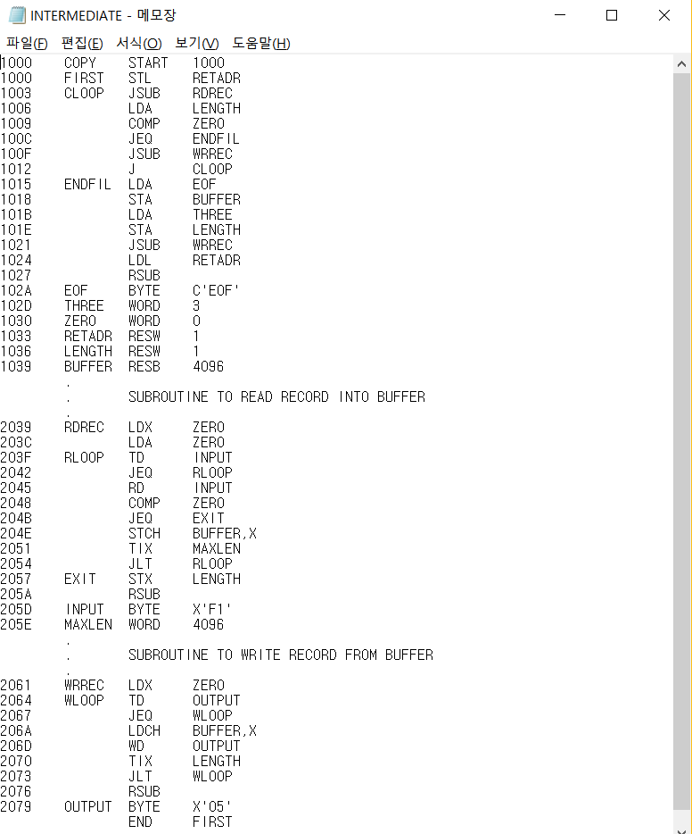

SYMTAB.txt

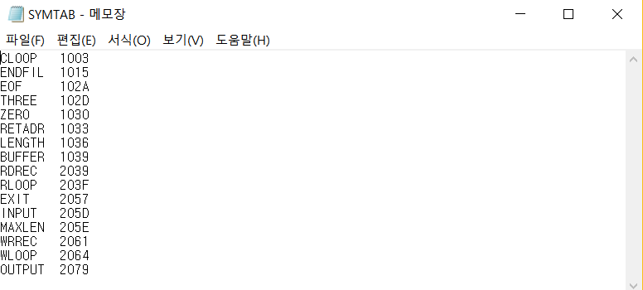

OBJECT Program.txt

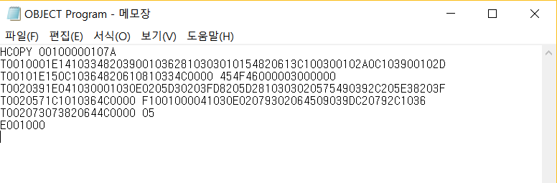

LIST File.txt

